Comunicado de prensa
7 DE MAYO DE 2024
Accor presenta HERA, un nuevo programa de fidelización y recompensas para asesores de viajes

El nuevo y mejorado programa proporciona acceso a más de 270 hoteles y resorts Accor y Ennismore de 11 marcas de ‘Luxury’ y ‘Luxury & Lifestyle’, entre las que se incluyen Orient Express, Raffles, Fairmont, Sofitel, SLS y Delano, entre otras

PARÍS - Accor, grupo hotelero líder mundial, ha anunciado el lanzamiento de HERA, Accor Travel Advisor Program, un nuevo programa global de fidelización y recompensas exclusivo para asesores de viajes. Disponible ya en HERA.Accor.com, el nuevo programa incluye más marcas y más funcionalidades, así como una experiencia digital mejorada con herramientas online para reservar, rastrear y revisar la actividad de manera sencilla y eficiente.

Destacan también los recursos informativos y educativos sobre las marcas y hoteles de ‘Luxury’ y ‘Luxury & Lifestyle’ participantes de Accor, incluidos los que forman parte del colectivo global ‘Lifestyle Ennismore’. El nuevo programa recompensa generosamente a los asesores de viajes por las reservas, al tiempo que les permite aumentar su productividad, rendimiento y la satisfacción del cliente.

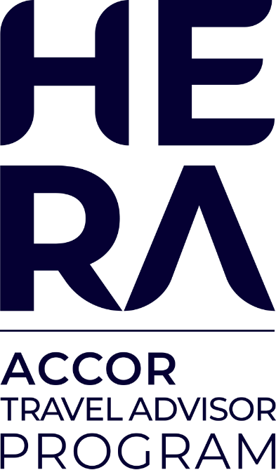
"Estamos muy satisfechos de presentar HERA, un programa competitivo y diferenciado que ofrece las capacidades, la personalización y las recompensas que la comunidad de asesores de viajes necesita y desea", ha dicho Pascal Visintainer, Vicepresidente Senior de Ventas Globales, Lujo y Lifestyle de Accor. “Nuestro objetivo es fidelizar a los profesionales de viajes más destacados, equipándoles con todos los recursos que necesitan para crear experiencias de viajes de lujo a medida para sus clientes y concediéndoles valiosos puntos de recompensa para utilizar libremente en su tiempo de ocio. Con herramientas fáciles de usar para la planificación de viajes, un sistema de reservas eficiente y abundantes recompensas, estamos seguros de que HERA y, por lo tanto, los hoteles participantes que forman parte de la división ‘Luxury & Lifestyle’ de Accor, será una de las principales opciones de los asesores de viajes de todo el mundo", ha añadido.
HERA refuerza el apoyo y reconocimiento de Accor a los agentes de viajes, y con ello sustituye al antiguo “Famous Agents Program” del Grupo, con todos los datos, historial y puntos de recompensa previos de los asesores de viajes, migrados sin problemas a la nueva plataforma. Utilizando su ID de miembro personalizado de HERA, los asesores de viajes ganarán puntos de recompensa con cada noche de habitación reservada. Los puntos de recompensa son fáciles de acumular a través de una amplia variedad de canales de reserva —todos los canales de reserva de Accor, GDS y hotel directo— con la actividad de cada asesor y el historial de seguimiento en la sección Mis Puntos/Mis Reservas de la página web de HERA. Los asesores de viajes pueden canjear sus puntos durante todo el año, por sus propias reservas de viajes o por compras a través de un ‘online mall’ específico.

Algunas de las características exclusivas de HERA son:

- Acceso a más de 270 hoteles y resorts de ‘Lujo y Lifestyle’ de 11 prestigiosas marcas, como Orient Express, Raffles, Fairmont, Sofitel, Sofitel Legend, Emblems Collection, Banyan Tree, Faena y Ennismore’s SLS, SO/ y Delano.
- Historial completo de las reservas realizadas por un asesor de HERA para sus clientes en hoteles y resorts elegibles de las marcas Accor y Ennismore.
- Páginas con características del hotel enriquecidas y fichas descriptivas (por ejemplo, Suites plan).
- Confirmaciones de reserva personalizadas para facilitar su entrega a los clientes.
- Un correo electrónico específico HERA.members.ww@accor.com y un equipo de asistencia para asesores de viajes.
- Datos de contacto directos in situ del personal del hotel, incluidos los de HERA Champions.

Para inscribirse en Hera, los asesores de viajes acreditados pueden visitar HERA.Accor.com

ACERCA DE ACCOR
Accor es un grupo hotelero líder mundial que ofrece experiencias en más de 110 países a través de 5.600 propiedades, 10.000 locales de restauración, instalaciones de bienestar o espacios de trabajo flexibles. El Grupo cuenta con uno de los ecosistemas hoteleros más diversos del sector, que abarca más de 45 marcas hoteleras, desde hoteles de lujo hasta económicos, así como Lifestyle con Ennismore. Accor se compromete a tomar medidas positivas en términos de ética e integridad empresarial, turismo responsable, desarrollo sostenible, acercamiento a la comunidad y diversidad e inclusión. Fundada en 1967, Accor SA tiene su sede en Francia y cotiza en Euronext París (código ISIN: FR0000120404) y en el mercado OTC (Ticker: ACCYY) en Estados Unidos. Para más información, visite www.group.accor.com o síganos en X, Facebook, LinkedIn, Instagram y TikTok.

